
Туристичний оператор
“МАНДРИ СВІТ”
46027, м. Тернопіль вул. Старий Ринок 1, офіс 63 Emal: info@mandry-svit.com.ua
Тел/факс: (0352)520910, 52-07-87 Ліцензія №566428 від 21.01.2011р.

Таємниці природи
(водоспад + печера)
(одноденна екскурсія)

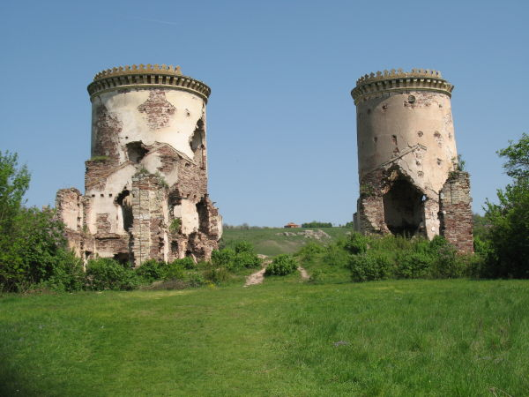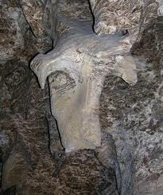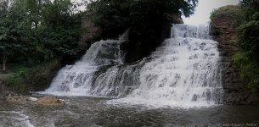
Зустріч з групою.
Виїзд з м. Тернополя по маршруту:
с. Нирків .Поруч з селом знаходиться урочище Червоне. Саме тут знаходилось одне із найстаріших містечок Поділля. Колись тут був потужний Червоногородський замок, перебудований свого часу у найкрасивіший замок-палац Поділля. Вціліли на сьогоднішній день від колишнього красеня лише дві вежі, залишки стін палацу та стіни католицького костьолу.
Поруч із замком протікає річка Джурин. Вона омивала фортецю і робила її ще неприступнішою. За легендою, завойовники – татари здогадались змінити напрямок русла колись повноводного Джурина, старе русло обміліло і перестало захищати замок. Завдяки цьому річка Джурин утворює стрімкий Червоногородський водоспад, один із найбільших (16 м.!) на рівнинній території України.
Місто Червоногород, якого зараз немає на жодній сучасній карті, кануло в минуле, а чудовий водограй кількома каскадами вирує й донині.
Переїзд у с.Кривче.
с. Кривче. – печера «Кришталева». За незвичну красу, Кришталеву печеру, називають підземною перлиною Поділля. Загалом довжина дослідженних ходів складає близько 22 км, а розроблений туристичний маршрут – 2.8 км. Побувати тут варто: стіни печери вкриті білосніжними та кольоровими кристалами гіпсу: іноді зовсім прозорі, білі, жовті, сірі, криваво-руді. Кажуть, для утворення одного міліметра кристалу потрібно близько 100-150 років! Навіть на гладеньких стінах печери, немов зорі на небі, сяють тисячі блискіток – кристалів. Вони, ніби мереживо, обплітають зали, галереї, лабіринти коридорів печери і дають політ фантазії. Розмаїття підземних форм гіпсу перевершує уяву митця: тут різні фігури тварин, птахів… Підземний світ балансує між казкою і реальністю: грот Кам’яних Сліз, Зал Буйвола, лабіринт Кам’яних Квітів, зали Завалів – це лиш частинки мозаїки підземних маршрутів печери, кожен з яких – неповторний і має свою історію та легенду.
На пагорбі у селі збереглися залишки оборонної твердині, збудованої у формі прямокутника з чотирма баштами. На сьогодні Кривченський замок - це лише дві вежі.
Повернення в м. Тернопіль.
Прощання з групою.

Мандруйте світом разом з нами українськими стежками!
Ми готові розробити і запропонувати нові екскурсійні маршрути
для найвибагливіших!

